*MS ROSSIA 5*\*\*\*\*\**...* *desde San Petersburgo hasta Moscú*

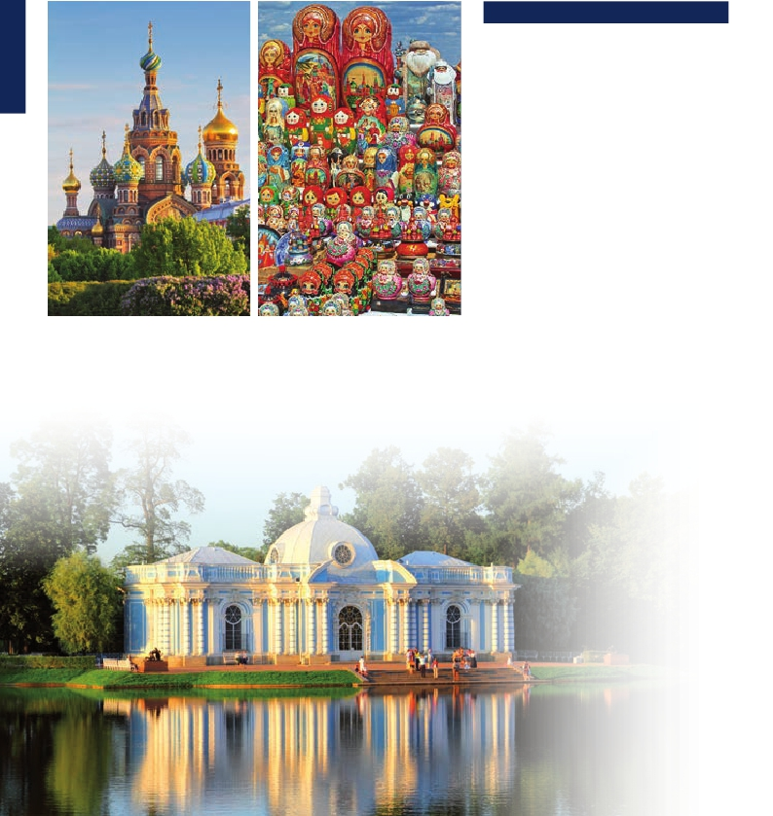

*La Gran Rusia II*

*San Petersburgo, Uglich, Yaroslavl, Goritzy, Kizhi, Mandrogi, Moscú...*

12 días

desde

2.580 $

**Itinerario**

Día  Puerto llegada salida

1 SAN PETERSBURGO

Traslado al puerto y embarque

2 SAN PETERSBURGO

Visita de la ciudad (Incluido)

Museo Hermitage (Incluido)

3 SAN PETERSBURGO

–      –

–      –

–      –

Jardines de Pushkin (opcional)

4 SAN PETERSBURGO – 16:45

5 UGLICH

Visita Kremlim e iglesia de

Dimitri (incluido)

6 YAROSLAVL

Visita de la ciudad (incluida)

7 GORITZY

Monasterio San Cirilo (incluido)

8 KIZHI

Museo de Madera al aire libre

(incluido)

9 MANDROGI

Visita de la ciudad (Incluido)

10 MOSCÚ

Panorámica de la ciudad

(Incluido)

11 MOSCÚ

Visita Kremlim (Incluido)

12 MOSCÚ

Traslado al aeropuerto

09:00   12:30

15:00   20:00

13:00   16:00

08:00   12:00

10.30   15:00

13:00     –

–      –

–      –

120

VOLGA

*Itinerario nº* 26



*San Petersburgo, Mandrogi, Kizhi, Goritzy, Yaroslavl, Uglich, Moscú*

DÍA 1. SAN PETERSBURGO

Llegada, asistencia y traslado al puerto para embarcar

a bordo del MS. Russia. Cena y noche a bordo.

Después de la cena podrán disfrutar de alguno de los

atractivos que la estancia en el barco nos ofrece.

DÍA 2. SAN PETERSBURGO

Pensión completa a bordo. Desayuno. Visita a una de

las ciudades más bellas del mundo, conocida como la

“Venecia del Norte” por sus canales navegables. El

centro de la ciudad es considerado por la UNESCO,

Patrimonio de la Humanidad. Recorreremos la

Avenida Nevsky, calle principal de la ciudad, en la

cual se destacan los edificios de la Torre de la Duma

Urbana y la de la Casa del Libro. Pasaremos por el

malecón del río Neva, veremos el Jardín de Verano y

admiraremos la Catedral de San Isaac. Para finalizar la

visita contemplaremos la Catedral de Nuestra Señora

de Kazán, una de las obras maestras de la arquitectura

rusa del siglo XIX. Por la tarde podrá descubrir la

ciudad por su cuenta, descansar abordo o participar

en alguna excursión opcional. Cena y alojamiento a

bordo.

DÍA 3. SAN PETERSBURGO

Pensión completa a bordo. Por la mañana visitaremos

uno de los museos más famosos mundo: el museo de

Hermitage, antigua palacio de invierno y residencia

de los emperadores, que alberga una importante

colección formada por más de tres millones de piezas.

Tarde libre para realizar compras. Noche a bordo.

llegaremos a la isla de Kizhi. Posee un Museo al aire

libre de arquitectura de madera, declarado por la

UNESCO como Patrimonio de la Humanidad. Regreso

a bordo y almuerzo. Tarde de navegación, durante

la cual podremos seguir aumentando nuestros

conocimientos de ruso y de canciones rusas.

DÍA 9. MANDROGI

Pensión completa a bordo. Nuestra navegación nos

lleva a la diminuta aldea de Mandrogui, a orillas del

rio Svir, la vía fluvial que conecta los lagos Onega y

Ládoga. Restaurada después de II Guerra Mundial,

actualmente es una aldea pintoresca, hospitalaria y

bien cuidada. Durante su tiempo libre, podrá entrar

en los talleres de los artesanos, comprar souvenirs

o hasta participar en su creación. Por su propia

cuenta podrá visitar el mini-zoo, dar un paseo en

carruaje de caballos, entrar en la cafetería para probar

empanadillas con frutas del bosque y otros rellenos

o beber vodka en el museo dedicado a esta bebida

nacional. Si las condiciones meteorológicas son

favorables, tendremos almuerzo al aire libre a orillas

del rio. Cena a bordo.

DÍA 10. MOSCU

Pensión completa a bordo. Desembarque para realizar

la panorámica de la ciudad partiendo hacia la Plaza

Roja en la que se encuentran el Museo de Historia

(s. XIX), la catedral de la Intercesión más conocida

como Templo de San Basilio y admiraremos el

bellísimo conjunto del Convento de las Doncellas

con el lago adyacente que inspiró a Tchaikovsky la

composición de la música del ballet más famoso

del mundo: “El Lago de los Cisnes”. Finalizaremos

el recorrido dando un paseo por la Plaza Roja.

Tarde libre para pasear por la ciudad. Regreso a

bordo. Cena. Finalizada la misma podrán optar por

realizar la visita opcional a Moscú de noche con el

metro, conocido como el Palacio subterráneo, o bien

descansar en el barco disfrutando de una velada

musical.

DÍA 11. MOSCU

Pensión completa a bordo. Visita incluida y guiada

a través del Kremlin, antigua residencia de los zares

rusos, y actual sede de la presidencia. Podremos

disfrutar de la mágica Plaza de las Catedrales de la

Asunción, la más importante de Rusia, la Catedral

de la Anunciación, y la de San Miguel Arcángel.

Regreso a bordo para el almuerzo Por la tarde podrán

participar en diversas excursiones opcionales como:

Sergiev Posad, el famoso Circo de Moscú o asistencia

al espectáculo de folklore nacional Kostroma. Cena a

bordo.

DÍA 12. MOSCU

Desayuno. A la hora acordada traslado al aeropuerto.

Fin del viaje y de nuestros servicios.

DÍA 4. SAN PETERSBURGO

Salidas                    Confort

Suite           Suite      Panorama

Pensión completa a bordo. Día libre en San

Petersburgo, para pasear o efectuar algunas compras.

Posibilidad de efectuar excursiones opcionales, como

por ejemplo, la visita a los jardines del Palacio de

Pushkin. A última hora de la tarde zarparemos hacia

Mandrogi. Hoy la tripulación se presentará ante

ustedes para desearles un feliz crucero. Noche a

bordo.

DÍA 5. UGLICH

Pensión completa a bordo. Llegada a Uglich a

primera hora de la mañana, ciudad que forma parte

PRECIOS POR PERSONA camarote doble en $

Deluxe

Suite Suite

Mayo         26          2.580         2.745         2.785         2.820

Junio         17          2.730         2.910         2.950         3.090

Julio          9  31      2.650         2.790         2.860         2.990

Agosto        22          2.650         2.790         2.860         2.990

Septiembre     13          2.580         2.745         2.785         2.820

Suplemento por cabina individual: 80%.

del famoso “anillo de oro”, compuesto por las

5%  60 días antes de la salida

ciudades medievales situadas alrededor de Moscú.

Desembarque y visita incluida del Kremlin y de la

Iglesia de San Dimitri ensangrentado. Regreso al barco.

Almuerzo a bordo. Por la tarde, durante la navegación

asistiremos a clase de canciones rusas. Cena con el

capitán. Navegación hacia Moscú.

DÍA 6. YAROSLAVL

Pensión completa a bordo. Llegada, desembarque

y visita de esta antigua ciudad rusa situada en la

confluencia de los ríos Volga y Kotorosl. Visita incluida

de la Iglesia del Profeta Elías y descubriremos el

territorio del monasterio de la Transfiguración que

data del s. XII y es uno de los más antiguo en el Volga.

Regreso al barco. Noche a bordo.

DÍA 7. GORITZY

Pensión completa a bordo. Durante la mañana,

navegando hacia Goritzy recibiremos una pequeña

información sobre Goritzy. Desembarque y visita de la

INCLUIDO

• Traslados aeropuerto-puerto-aeropuerto.

•**Acomodación** en camarotes según categoría elegida.

•**Estancia** de 11 noches a bordo del MS Rossia, en

pensión completa (primer día cena y último desayuno)

1 botella de agua (0,5 l) por persona diariamente.

• Té caliente, refrescos después de las excursiones.

•**Guías** de habla hispana.

• Cocktail de bienvenida con el capitán.

• Cena de despedida del capitán.

•**Maleteros:** para embarque y desembarque.

• Actividades de entretenimiento a bordo.

•**Visitas incluidas en castellano:**

Visita a Moscú, Kremlin,

Uglich, Yaroslav, Goritzy,

Monasterio San Cirilo, Isla de Kizhi,

Visita de Mandrogi,

San Petersburgo y Museo Hermitage.

Descuentos venta anticipada

•**Reservas con 60 días de antelación**

10% reservandorecuadroantes de la salida

Fechas con 60 días

Resto fechas, reservando

**• Otros descuentos:**

**•** 10% de descuento grupos de 10 a 16 personas.

**•** 5% de descuento para novios

**•** 5% de descuento para mayores de 65 años

Este descuento no es acumulable a otras ofertas o promociones.

No se aplica sobre tasas, visados, incremento de carburante.

Los descuentos no son acumulables entre sí. Plazas limitadas.

ciudad, situada en la orilla izquierda del rio Sheksna.

Su mayor atracción turística es el Monasterio de San

Cirilo del Lago Blanco.

DÍA 8. ISLA DE KIZHI

Pensión completa a bordo. Desayuno. Temprano

NOTAS IMPORTANTES

Válidas para todos nuestros cruceros por Rusia. Itinerarios llegadas y salidas horarias están sujetas a cambios debido a

variaciones del nivel del agua y del paso de las esclusas.

Guía local de habla hispana en Moscú y San Petersburgo, y traducción simultanea en el resto de las ciudades.

121

VOLGA